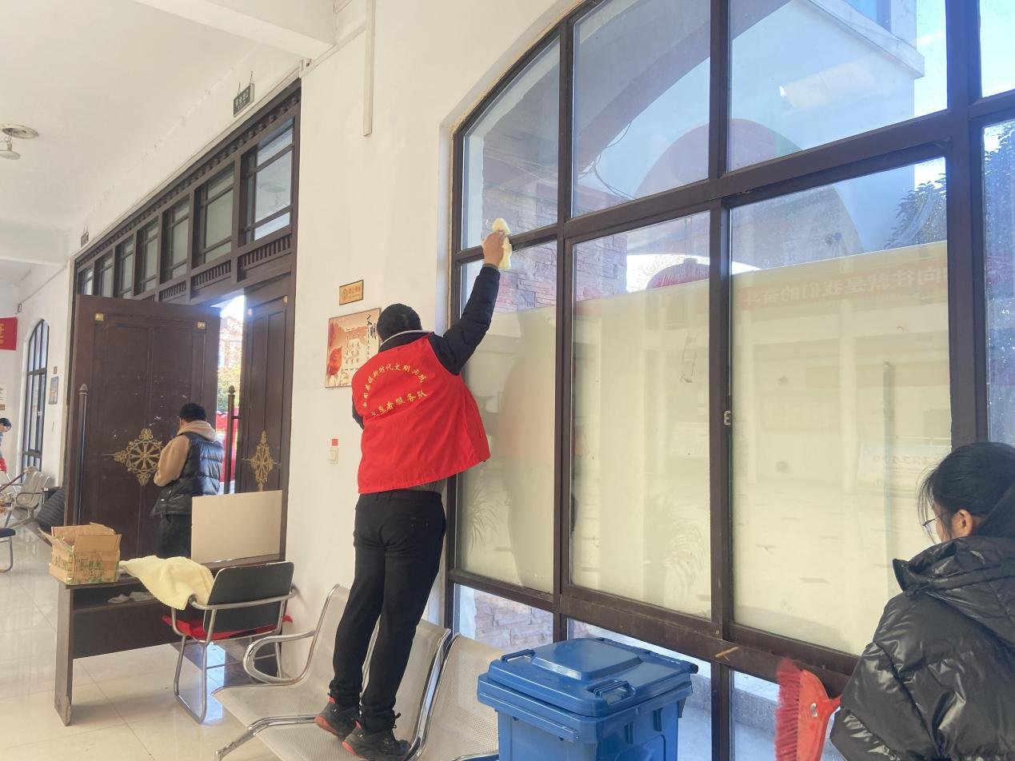

2021年11月23日，古固寨镇机关干部、党员进行大扫除。

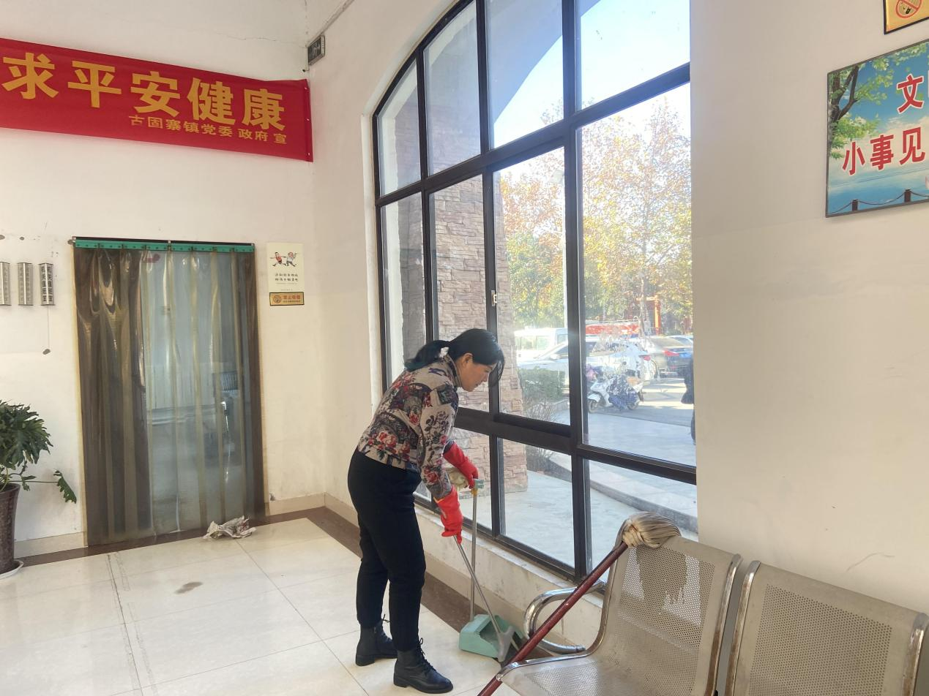

2021年11月23日，古固寨镇机关干部、党员进行大扫除。

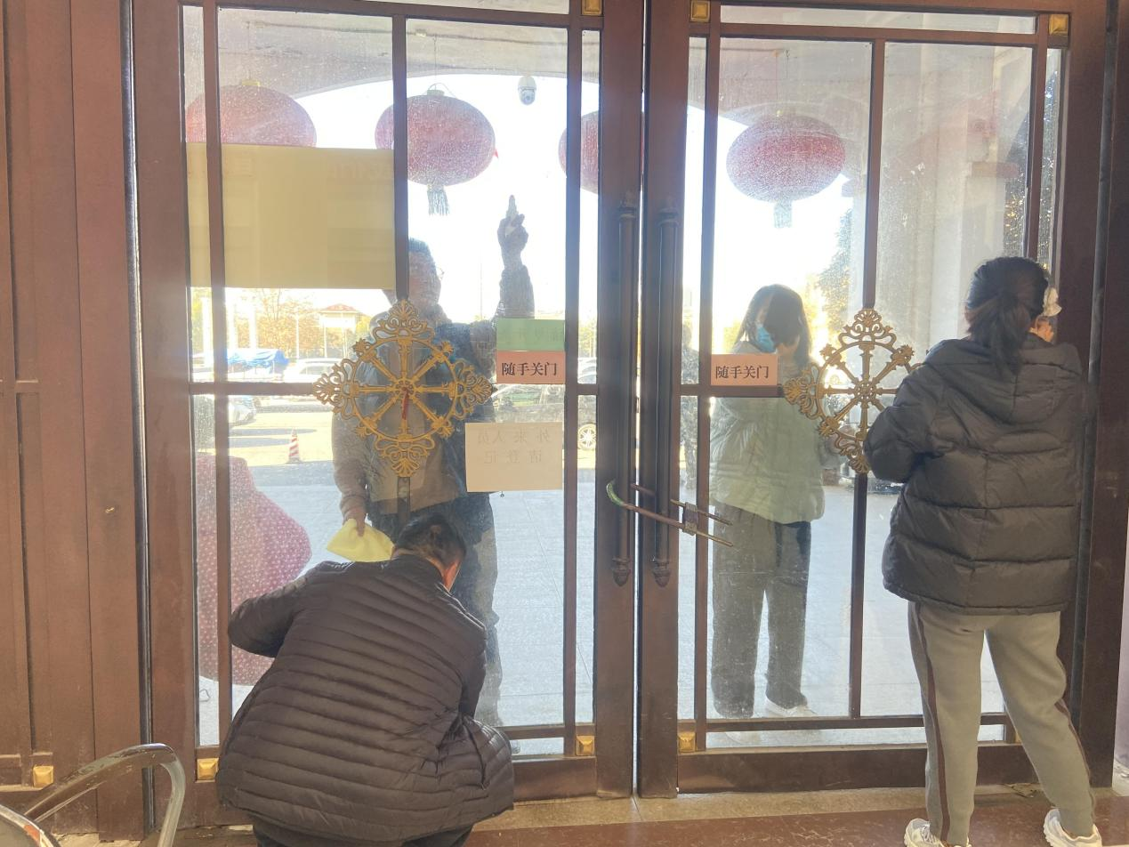

2021年11月23日，古固寨镇机关干部、党员进行大扫除。

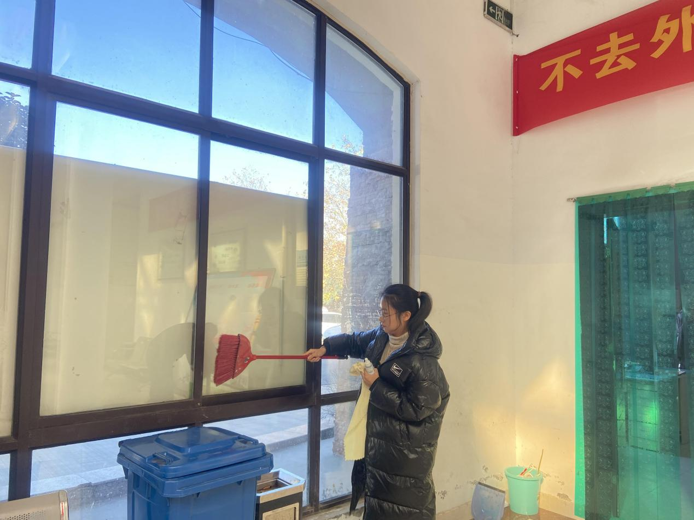

2021年11月23日，古固寨镇机关干部、党员进行大扫除。